新龙湖大二班今日动态
2025年3月3日
出勤：今天来园人数31人,陆忻妍、杨景言、冯钰源、于锦楠、郑丽莎请假
一、晨间来园：
今天是孩子们开学的第一天，小朋友们入园后主动和老师、小朋友们打招呼说早上好，区域根据自己的需求进行游戏，很棒哦。
二、区域活动
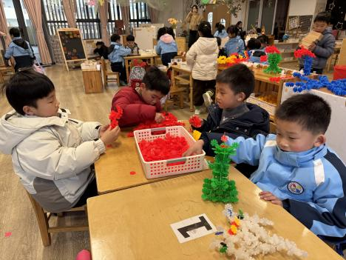  今天我们玩的是桌面建构区。 | 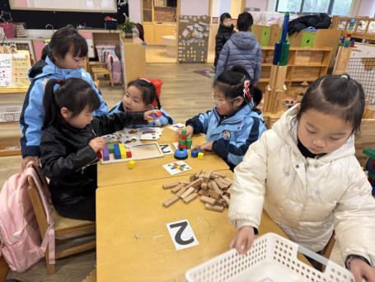益智区我们都很喜欢。 | 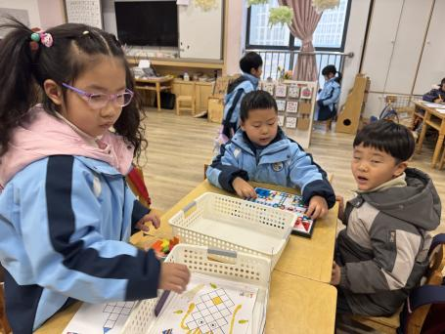来跟我们一起开动脑筋吧。
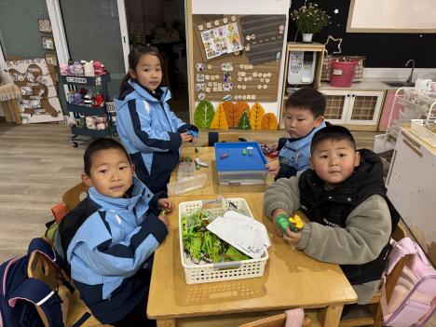  科探区的电路百玩不厌。 | 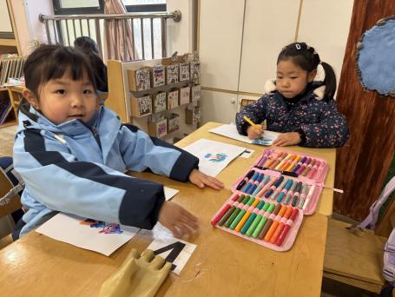  你会制作故事小书吗。 | 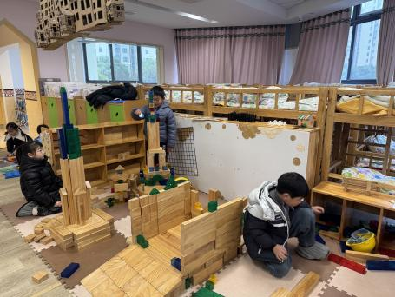  期待我们心目中的小学建成。

三、集体活动
健康：保护耳朵
耳朵对于每一个人来说都是至关重要的，是我们人类用来获取信息的重要途径。我们的耳朵所能听到的声音在一个的范围内，超过这个分贝的音频，则有可能对耳朵产生损伤。本次活动主要是通过引导幼儿一起了解耳朵的结构，了解必要的自我保护方法，积累自我保护的经验。
幼儿的耳朵是很脆弱的，生活中如何保护耳朵,不让幼儿的耳朵受到伤害呢？日常生活中,有的幼儿喜欢掏耳朵，有的幼儿还会故意在同伴的耳朵边大声说话，样的行为导致耳朵会受伤，耳朵对每个人来说都非常重要，保护耳朵更是健康生活的重要保证。王翊行、冯皓辰、张佳妮、张琳晞、李雨萱、臧宇朋、栾晞纯、邹羽晗、朱诗涵、万晞文、张轩睿、李一阳、金芳伊、孙贝牙、张睿宸、郁明泽、袁明楷、赵天羽、黄钰洁、蔡晗熙、韩文雅、陈悦、朱明曦、高茗昀、王思宸、陈宇航、祝沈其、李沐荞、钱欣悦、孙艺菲、李金瑶都能够在集体中说一说耳朵的构成以及保护耳朵的方法，知道不要大声喧哗，远离吵闹的环境。
四、生活活动：
今天的早点：牛奶、饼干
今天的午餐：糖醋排骨、莴苣炒豆干、鸡毛菜肉圆汤、燕麦饭
今天的水果：番茄、苹果
今天的点心：芋头红豆汤
小朋友们整体的午睡情况都很好，早早的就进入梦乡啦！孩子们吃饭的状况比以前有进步，饭菜孩子们都很喜欢吃，全部吃光哦！

- 温馨提示：
1.请各位家长注意来园、返园的路上安全哦，来离园接送请按照门口的秩序排队哦。
2.早晨入园时间是8点，家长们不要过早送孩子在门口等待哦。

